AZuR erhält auf der TyreXpo Asia 2023 in Singapur den
internationalen Recircle Award Circular Economy
Willich/Singapur, 13. März 2023 - Auf der TyreXpo Asia 2023 in Singapur wurde die Allianz Zukunft Reifen (AZuR) mit dem Recircle Award in der Kategorie Circular Economy ausgezeichnet. Mit dem international renommierten Preis wurde insbesondere das AZuR-Engagement für die Runderneuerung von Reifen gewürdigt. Der Award wurde am 8. März vom bekannten Publizisten David Wilson persönlich an AZuR-Netzwerk-Koordinatorin Christina Guth und Stephan Rau (technischer Geschäftsführer des AZuR-Schirmherren wdk) übergeben. Christina Guth würdigte den Award als „Auszeichnung für alle AZuR-Partner aus Industrie, Handel und Wissenschaft und als Krönung unseres Engagements für eine nachhaltige Reifen-Kreislaufwirtschaft“.
Nach vier Jahren Pause kam die Runderneuerungs-Fachwelt auf der TyreXpo Asia 2023 in Singapur zusammen, dem größten Wachstumsmarkt der Reifenbranche. Über 6.000 Fachbesucher aus 96 Ländern aus allen Bereichen der Reifenbranche nahmen an der dreitägigen Veranstaltung auf dem Singapurer Messegelände teil, die in der Regel alle zwei Jahre stattfindet. Im Rahmen der Messe fand auch die Retreading-Konferenz statt, in der internationale Runderneuerungsexperten über die Marktentwicklung referierten.
Recircle Award für nachhaltiges Engagement in der Runderneuerung
Zum dritten Mal wurden dabei auf großer Bühne auch die renommierten Recircle Awards für nachhaltige Innovationen in den Bereichen Runderneuerung und Recycling von Reifen verliehen. Dabei wurde Chen Jet How aus Malaysia (Ex-CEO der Kit Loong Gruppe), der sich über 60 Jahre für die qualitative Runderneuerung eingesetzt hat, mit einem Award für seine Lebensleistung ausgezeichnet. Den Recircle Award 2023 in der Kategorie Circular Economy überreichte David Wilson (von 2004 bis 2016 Direktor des britischen Runderneuerer-Verbands RMA) Christina Guth für die Allianz Zukunft Reifen (AZuR).
In der Laudatio wurde das Engagement von AZuR in den letzten drei Jahren in Deutschland und immer mehr europäischen Ländern für ein nachhaltiges Reifenrecycling gewürdigt. David Wilson betonte im Besonderen „das schnelle Wachstum des weltweit einmaligen Netzwerks, und die Erstellung einer Ökobilanz für die Runderneuerung, die längst überfällig war“.
International beachtete Ökobilanz der Runderneuerung
AZuR hat mit Unterstützung der deutschen Bundesstiftung Umwelt (DBU) im September 2022 eine umfassende Ökobilanz für Pkw- und Nfz-Reifen vorgestellt. Die vom Fraunhofer Institut UMSICHT erstelle Ökobilanz macht deutlich, dass qualitativ runderneuerte Markenreifen bei vergleichbarer Leistung in der Fertigung rund 50 Prozent weniger Energie benötigen und über 60 Prozent weniger CO₂ verursachen als vergleichbare Neureifen, und dabei natürliche Ressourcen sparen und Abfall vermeiden. Runderneuerte Pkw-Reifen liegen der Ökobilanz zufolge auch in der CO₂-Gesamtbilanz (Laufleistungen 20.000 km/40.000 km) vor vergleichbaren Neureifen. Damit stellen Runderneuerte das perfekte Circular Economy-Produkt dar.
Christina Guth bedankte sich für die Auszeichnung und sprach dabei alle Marktakteure an, „noch mehr in die Entwicklung der qualitativen Runderneuerung zu investieren“. Außerdem richtete sie einen Appell an die Neureifenhersteller, „Reifen so zu produzieren, dass sie runderneuerungsfähig sind. Wenn beides gelingt, dann besteht die Chance den Anteil an runderneuerten Reifen signifikant zu erhöhen und damit weltweit einen wichtigen Beitrag zur CO₂-Reduktion und zum Ressourcenschutz zu leisten“. Die AZuR-Netzwerk-Koordinatorin hofft zudem, dass die Auszeichnung dazu beiträgt, dass „runderneuerte Reifen wieder in den Fokus kommen und neben Flottenverantwortlichen in der Industrie auch die Fuhrparkverantwortlichen der öffentlichen Hand überzeugen.“
Rückenwind für die weltweite Forcierung der Runderneuerung
Stephan Rau versteht den Recircle Award in der Kategorie Circular Economy auch „als persönliche Auszeichnung für das Engagement der Netzwerk-Koordinatorin Christina Guth. Ich bin zuversichtlich, dass der internationale Award uns Rückenwind für die Verwirklichung unserer Mission gibt, 100 Prozent der Reifen wiederzuverwenden oder zu verwerten“.
Ob USA oder Indien, Malaysia oder Großbritannien, die Herausforderungen für die Runderneuerungsbranche sind grenzübergreifend identisch. Allerdings gibt es regionale Besonderheiten, die beim weiteren Vorgehen berücksichtigt werden müssen. In der abschließenden Diskussion mit internationalen Vertretern von Verbänden und Runderneuerern wurde deutlich, dass ein regelmäßiger Austausch über die Grenzen hinweg dazu beitragen kann, die Runderneuerung schneller voran zu bringen. So wurde zum Beispiel vereinbart, dass vorliegende Studien ausgetauscht werden und ein Treffen auf der TTC 2024 organisiert werden soll.
Über AZuR (Allianz Zukunft Reifen)
Die Allianz Zukunft Reifen (AZuR) engagiert sich europaweit für eine nachhaltige Reifen-Kreislaufwirtschaft. Gebrauchte Reifen sollen möglichst zu 100 Prozent wiederverwendet oder verwertet werden, um Abfälle zu vermeiden, CO₂-Emissionen zu senken, natürliche Ressourcen zu schonen und Mensch wie Umwelt zu schützen.
In Europa fallen pro Jahr rund 3,5 Millionen Tonnen Altreifen an. Je mehr dieser Reifen repariert, runderneuert, stofflich oder chemisch verwertet werden können, desto besser für Mensch, Klima und Umwelt. AZuR engagiert sich für eine Reifen-Kreislaufwirtschaft mit kurzen Lieferketten und Transportwegen, woraus klare Vorteile für Umwelt, regionale Wirtschaft und Arbeitsplätze resultieren.
Über 50 AZuR-Partner aus Industrie, Handel und Wissenschaft decken alle Sektoren der nachhaltigen Circular Economy von Reifen ab – von der nachhaltigen Neureifen-Herstellung und zertifizierten Sammlung gebrauchter Reifen über die Reparatur und Runderneuerung von Pkw- und Nfz-Reifen, bis hin zur stofflichen und chemischen Verwertung der in Altreifen enthaltenen Rohstoffe.
Im interdisziplinären Teamwork werden neue Wege und Lösungen für einen ökologisch wie ökonomisch sinnvollen Reifen-Kreislauf entwickelt. Dabei kommt den Universitäten im AZuR-Netzwerk eine besondere Bedeutung zu. Diese liefern mit wissenschaftlich fundierten Studien und Forschungen wertvolle Impulse, um den Stoffkreislauf zu schließen: https://azur-netzwerk.de.

Pressekontakt:
AZuR-Netzwerk
CGW GmbH
Christina Guth
c.guth@c-g-w.net
Tel: 02154-88852-11
Fax: 02154-88852-25
Karl-Arnold-Straße 8
47877 Willich
www.c-g-w.net

Bildmaterial zur freien redaktionellen Verwendung, mit Angabe der Bildquelle: AZuR©.

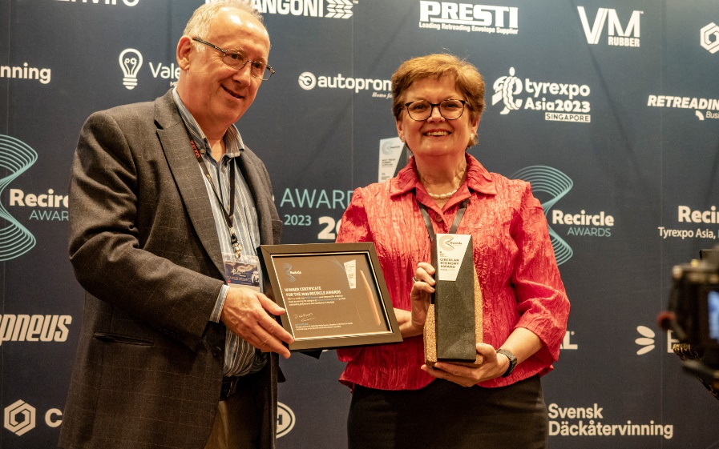
Abbildung 1: David Wilson (Publizist, von 2004 bis 2016 Direktor des britischen Runderneuerer-Verbands RMA) überreichte in Singapur den Recircle Award 2023 Circular Economy für die Allianz Zukunft
Reifen (AZuR) an Netzwerk-Koordinatorin Christina Guth.
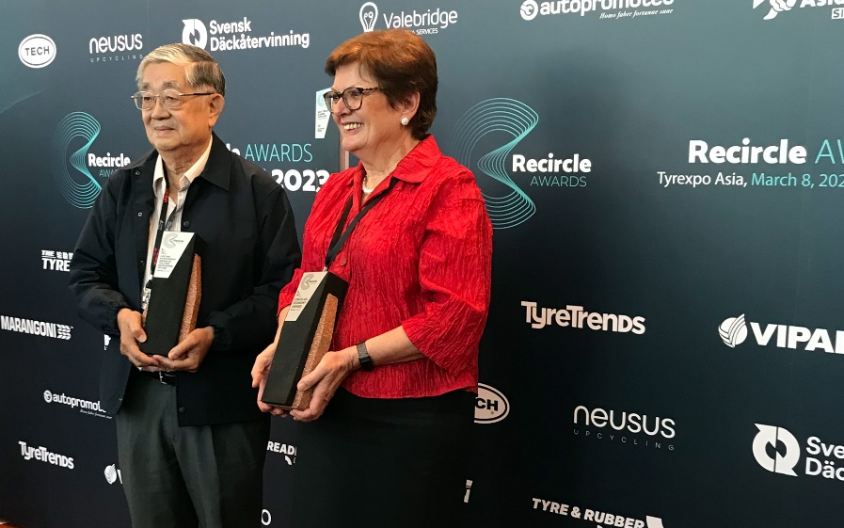
Abbildung 2: Mit dem renommierten Recircle Award für nachhaltige Innovationen in der Runderneuerung und dem Recycling von Reifen wurde neben AZuR auch Chen Jet How (Ex-CEO der Kit Loong Gruppe) aus Malaysia ausgezeichnet, der sich über 60 Jahre für die qualitative Runderneuerung eingesetzt hat.

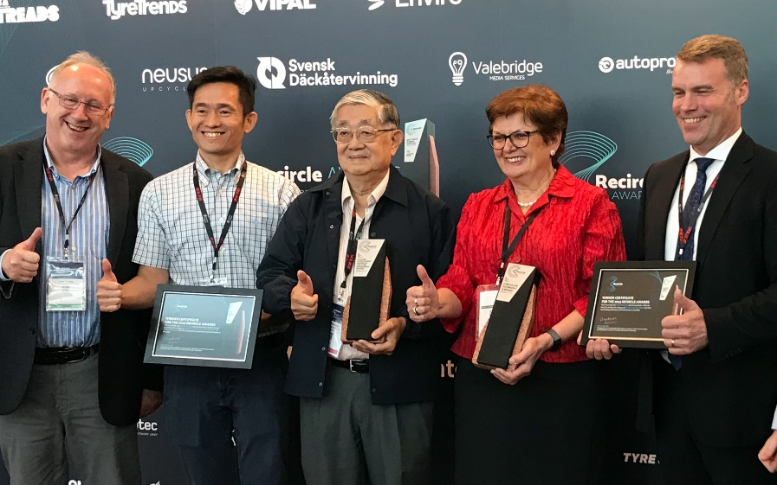
Abbildung 3: In der Laudatio wurde das Engagement von AZuR für ein nachhaltiges Reifenrecycling gewürdigt. David Wilson (links im Bild) hob besonders „das schnelle Wachstum des weltweit einmaligen Netzwerks, und die Erstellung einer Ökobilanz für die Runderneuerung, die längst überfällig war“, hervor.

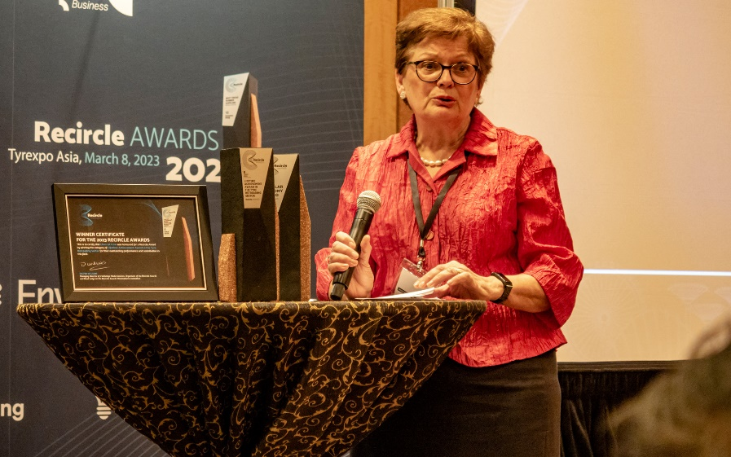
Abbildung 4: AZuR-Netzwerk-Koordinatorin Christina Guth wertete den Recircle Award in der Kategorie
Circular Economy als „Auszeichnung für alle AZuR-Partner aus Industrie, Handel und Wissenschaft und als Krönung unseres gemeinsamen Engagements für eine nachhaltige Reifen-Kreislaufwirtschaft“.

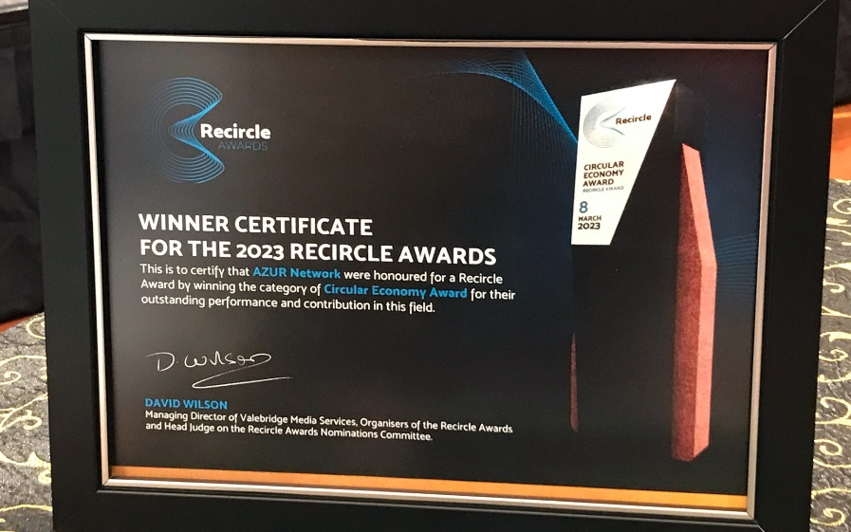
Abbildung 5: Auf der TyreXpo Asia 2023 in Singapur wurden zum dritten Mal auf großer Bühne die
international renommierten Recircle Awards für nachhaltige Innovationen in den Bereichen Runderneuerung und Recycling von Reifen verliehen.

